全家超商的顧客健康與安全
第二十三條 等級：初級
資料來源：2017年全家超商企業社會責任報告書

全家超商以「食安管理課」為負責顧客健康與安全的主要部門並統整其原物料採購與確保食品安全，以提供客戶更安心的食品

企業概述
全家便利商店股份有限公司是由日本FamilyMart集團在台投資所設立。全家以服務為核心，垂直整合物流、資訊系統、鮮食等各項機能，提供各式零售服務給一般消費者，包括日常生活用品、鮮食、代收、行動購物及網購到店取貨等最符合需要的商品、最具效率的服務給消費大眾。全家秉持著「顧客滿意、共同成長」的經營理念，視顧客如家人，致力提供如家一般的貼心服務以達到共創美好生活的目的。
案例描述
為強化食品安全管控與對應突發的食安事件，全家於2015年成立「食安管理課」，主要負責食安法規推動因應、食安新聞資訊偵測蒐集及與外部衛生機關對應溝通的窗口，並對集團內部推展「食安」與「食育」政策。
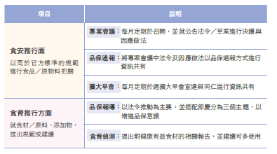
每月固定召開「食安專案管理會議」，並將跨部門之與會成員或組織分為五組，由全家物流品保本部長主持會議裁決全家集團內相關品保政策與法規對應。2017年共召開12次「食安專案管理會議」重要食安法規決議有：
